Федеральное государственное автономное образовательное учреждение высшего образования «Национальный исследовательский университет ИТМО»

Факультет программной инженерии и компьютерной техники

Лабораторная работа № 5
Асинхронный обмен данными с ВУ
по предмету «Основы профессиональной деятельности»
Вариант № 1696

Выполнил:
Сивков Александр Владимирович
Группа P3116
Преподаватель:
Блохина Елена Николаевна

Санкт-Петербург
2026
Содержание
1. Задание варианта 1696 3
2. Описание программы 3
3. Текст программы на языке Ассемблера БЭВМ 7
4. Трассировка 8
5. Вывод 9

1. Задание варианта 1696
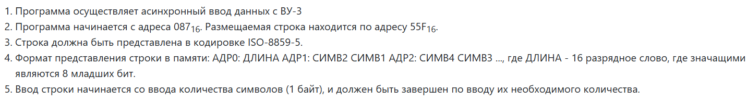

2. Описание программы
Адрес | Содержимое | Мнемоника | Комментарии
087 | AEFC | LD IP - 4 | Загрузить в A адрес начала строки (реентабельность программы)
088 | EEFD | ST IP - 3
089 | 0200 | CLA | Очистить аккумулятор
08A | 1207 | IN 7 | Ввод содержимого SR ВУ3 в 6-й бит AC
08B | 2F40 | AND #40 | Проверяем условие "6-й бит AC = 1"
08C | F0FD | BEQ IP - 3 | Переход на 0x08A, если 6-й бит = 0
08D | 1206 | IN 6 | Ввод содержимого DR ВУ3 в младший байт AC
08E | EAF7 | ST (IP - 9) + | Сохранение длины строки по адресу из ячейки A (0x086)
08F | EEF5 | ST IP - 11 | Сохраняем количество символов строки в L (0x085)
090 | 7F00 | CMP #0 | Если все символы введены, то конец программы
091 | F015 | BEQ (IP + 21)
092 | 1207 | IN 7 | Ввод содержимого SR ВУ3 в 6-й бит AC
093 | 2F40 | AND #40 | Проверяем условие "6-й бит AC = 1"
094 | F0FD | BEQ IP - 3 | Переход на 0x092, если 6-й бит = 0
095 | 1206 | IN 6 | Ввод содержимого DR ВУ3 в младший байт AC
096 | 0680 | SWAB | Свап байтов AC
097 | E8EE | ST (IP - 18) | Сохранение первого символа по адресу из ячейки A (0x086)
098 | AEEC | LD IP - 20 | Декрементируем кол-во символов, которые осталось получить
099 | 0740 | DEC
09A | EEEA | ST IP - 22
09B | F00B | BEQ IP + 11 | Если все символы введены, то конец программы
09C | 1207 | IN 7 | Ввод содержимого SR ВУ3 в 6-й бит AC
09D | 2F40 | AND #40 | Проверяем условие "6-й бит AC = 1"
09E | F0FD | BEQ IP - 3 | Переход на 0x09C, если 6-й бит = 0
09F | 1206 | IN 6 | Ввод содержимого DR ВУ3 в младший байт AC
0A0 | 48E5 | ADD (IP - 27) | Теперь в AC хранится СИМВ1 СИМВ2
0A1 | EAE4 | ST (IP - 28) + | Сохранение второго символа по адресу из ячейки A (0x086) и увеличение значения ячейки на 1
0A2 | AEE2 | LD IP - 30 | Декрементируем кол-во символов, которые осталось получить
0A3 | 0740 | DEC
0A4 | EEE0 | ST IP - 32
0A5 | F001 | BEQ IP + 1 | Если все символы введены, то конец программы
0A6 | CEEB | JUMP IP - 21 | Переход на адрес 0x092 (продолжаем считывать, если не все элементы были введены)
0A7 | 0100 | HLT | Остановка программы

M – константа, содержит адрес начала строки – 55F₁₆ (нужен для рентабельности программы), адрес ячейки - 084₁₆
L – длина строки, адрес ячейки - 085₁₆
A – адрес ячейки, в которой находится текущий элемент строки, адрес ячейки - 086₁₆
Назначение программы и реализуемая ею функции (формула).
Программа осуществляет асинхронный ввод строки с ВУ-3, используя в качестве подтверждения данных сигнал (кнопку) готовности ВУ.
Формат строки: АДР0: ДЛИНА АДР1: СИМВ2 СИМВ1 АДР2: СИМВ4 СИМВ3 ..., где ДЛИНА - 16 разрядное слово, где значащими являются 8 младших бит.
Область представления исходных данных и результата.
M – константа, равна 5FF₁₆
L – 16 разрядное беззнаковое число, где значащими являются 8 младших байтов, 0 <= L <= 2^16 - 1
A – 16-разрядное беззнаковое число, но интерпретироваться будут младшие 11 разрядов, 0 <= A <= 2^16 - 1
Итоговая строка начинается с ячейки, в которой находится кол-во её символов.
Каждая следующая ячейка – 16-разрядная ячейка для сохранения 2-х символов. Старший байт – код первого символа, младший – код второго символа.
Каждый символ строки – беззнаковое 8 разрядное число, принадлежит отрезку [0; 2^8 - 1]
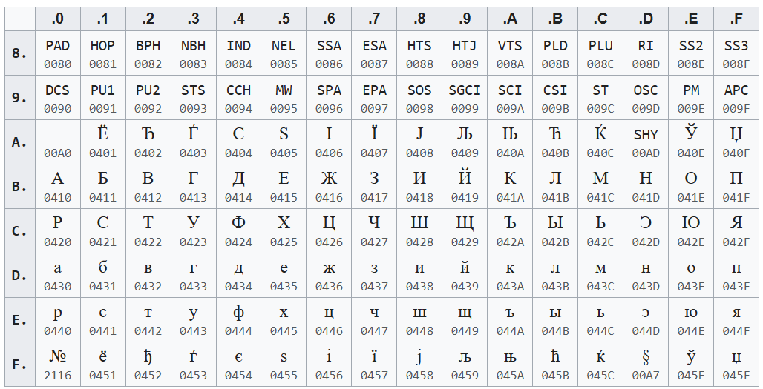
Область допустимых значений исходных данных и результата.
0 <= L <= 2 ^ 8 – 1
55F₁₆ <= A <= 65F₁₆ (=55F₁₆ + 2^8)
8-ричный код символа ∈ [0x20; 0xFF \ {0x7F}]
Расположение в памяти ЭВМ программы, исходных данных и результатов.
M - адрес начала строки – имеет адрес 084₁₆
A - адрес ячейки, в которой находится текущий элемент строки – имеет адрес 086₁₆
L – длина строки – имеет адрес 085₁₆
Программа 087₁₆ - 0A7₁₆
Адреса первой и последней выполняемой команд программы
087₁₆, 0A7₁₆

3. Текст программы на языке Ассемблера БЭВМ
ORG 0x087

START:
LD M
ST A

WAIT_LEN:
IN 7
AND #0x40
BEQ WAIT_LEN
IN 6
ST (A)+
ST L
CMP #0
BEQ DONE

READ_LOOP:
WAIT_1:
IN 7
AND #0x40
BEQ WAIT_1
IN 6
SWAB
ST (A)

LD L
DEC
ST L
BEQ DONE

WAIT_2:
IN 7
AND #0x40
BEQ WAIT_2
IN 6
ADD (A)
ST (A)+

LD L
DEC
ST L
BNE READ_LOOP

DONE:
HLT

M: WORD 0x055F
L: WORD 0
A: WORD 0

4. Трассировка
Слово для трассировки: ГусиGA
Слово в кодировке ISO-8859-5: B3 E3 E1 D8 47 41.
Слово в кодировке UTF-8 (BE): D093 D183 D181 D0B8 0047 0041
Слово в кодировке UTF-16 (BE): 0413 0443 0441 0438 0047 0041
Таблица трассировки первых двух символов слова ГусиGA:
Выполняемая команда |  | Содержимое регистров процессора после выполнения команды. |  |  |  |  |  |  |  | Ячейка, содержимое которой изменилось после выполнения команды
Адрес | Код | IP | CR | AR | DR | SP | BR | AC | NZVC | Адрес | Новый код
087 | AEFC | 088 | AEFC | 084 | 055F | 000 | FFFC | 055F | 0000
088 | EEFD | 089 | EEFD | 086 | 055F | 000 | FFFD | 055F | 0000 | 086 | 055F
089 | 0200 | 08A | 0200 | 089 | 0200 | 000 | 0089 | 0000 | 0100
08A | 1207 | 08B | 1207 | 08A | 1207 | 000 | 008A | 0040 | 0100
08B | 2F40 | 08C | 2F40 | 08B | 0040 | 000 | 0040 | 0040 | 0000
08C | F0FD | 08D | F0FD | 08C | F0FD | 000 | 008C | 0040 | 0000
08D | 1206 | 08E | 1206 | 08D | 1206 | 000 | 008D | 0002 | 0000
08E | EAF7 | 08F | EAF7 | 55F | 0002 | 000 | FFF7 | 0002 | 0000 | 086 | 0560
 |  |  |  |  |  |  |  |  |  | 55F | 0002
08F | EEF5 | 090 | EEF5 | 085 | 0002 | 000 | FFF5 | 0002 | 0000 | 085 | 0002
090 | 7F00 | 091 | 7F00 | 090 | 0000 | 000 | 0000 | 0002 | 0001
091 | F015 | 092 | F015 | 091 | F015 | 000 | 0091 | 0002 | 0001
092 | 1207 | 093 | 1207 | 092 | 1207 | 000 | 0092 | 0040 | 0001
093 | 2F40 | 094 | 2F40 | 093 | 0040 | 000 | 0040 | 0040 | 0001
094 | F0FD | 095 | F0FD | 094 | F0FD | 000 | 0094 | 0040 | 0001
095 | 1206 | 096 | 1206 | 095 | 1206 | 000 | 0095 | 00B3 | 0001
096 | 0680 | 097 | 0680 | 096 | 0680 | 000 | 0096 | B300 | 1001
097 | E8EE | 098 | E8EE | 560 | B300 | 000 | FFEE | B300 | 1001 | 560 | B300
098 | AEEC | 099 | AEEC | 085 | 0002 | 000 | FFEC | 0002 | 0001
099 | 0740 | 09A | 0740 | 099 | 0740 | 000 | 0099 | 0001 | 0001
09A | EEEA | 09B | EEEA | 085 | 0001 | 000 | FFEA | 0001 | 0001 | 085 | 0001
09B | F00B | 09C | F00B | 09B | F00B | 000 | 009B | 0001 | 0001
09C | 1207 | 09D | 1207 | 09C | 1207 | 000 | 009C | 0040 | 0001
09D | 2F40 | 09E | 2F40 | 09D | 0040 | 000 | 0040 | 0040 | 0001
09E | F0FD | 09F | F0FD | 09E | F0FD | 000 | 009E | 0040 | 0001
09F | 1206 | 0A0 | 1206 | 09F | 1206 | 000 | 009F | 00E3 | 0001
0A0 | 48E5 | 0A1 | 48E5 | 560 | B300 | 000 | FFE5 | B3E3 | 1000
0A1 | EAE4 | 0A2 | EAE4 | 560 | B3E3 | 000 | FFE4 | B3E3 | 1000 | 086 | 0561
 |  |  |  |  |  |  |  |  |  | 560 | B3E3
0A2 | AEE2 | 0A3 | AEE2 | 085 | 0001 | 000 | FFE2 | 0001 | 0000
0A3 | 0740 | 0A4 | 0740 | 0A3 | 0740 | 000 | 00A3 | 0000 | 0101
0A4 | EEE0 | 0A5 | EEE0 | 085 | 0000 | 000 | FFE0 | 0000 | 0101 | 085 | 0000
0A5 | F001 | 0A7 | F001 | 0A5 | F001 | 000 | 0001 | 0000 | 0101
0A7 | 0100 | 0A8 | 0100 | 0A7 | 0100 | 000 | 00A7 | 0000 | 0101

5. Вывод
В ходе данной лабораторной работы я научился работать с ВУ-3 и освоил команды ввода-вывода.

